FORMULAR 1
OPERATOR ECONOMIC
......................................................................

(denumirea/numele)

ÎMPUTERNICIRE

Subsemnatul(a) (nume/prenume)......................................, domiciliat(a) in .......................... .......................... (adresa de domiciliu), identificat(a) cu act de identitate (CI/ Paşaport), seria ....... nr........................ eliberat de ........................................ la data de ................................ , CNP ................................... în calitate de reprezentant legal al operatorului economic ..................
............................... (denumire), cu sediul in ............................. (adresa operatorului economic), CUI nr ...................... , CIF nr ......................... imputemicesc prin prezenta pe DI./ Dna domiciliat/domiciliata) in ......................................... (adresa de domiciliu), identificat(a) cu act de identitate (CI/ Paşaport), seria ................. , nr ...................... , eliberat de ........................ la data de ........................................ CNP .................................................. având funcţia de ........................................ să ne reprezinte la achizitia publica pentru atribuirea contractului organizată de Municipiul Onesti si sa semneze, următoarele documente:
- oferta;
- răspunsurile la clarificări;
- documentele de calificare
- propunerea tehnica;
- propunerea financiara;
- orice alta corespondenta cu Autoritatea Contractanta pe parcursul procedurii de atribuire.
Prin prezenta, împuternicitul nostru este pe deplin autorizat să angajeze răspunderea subscrisei cu privire la toate actele si faptele ce decurg din participarea la procesul de achizitie publica.
Înţeleg că în cazul în care această declaraţie nu este conformă cu realitatea sunt pasibil de încălcarea prevederilor legislaţiei penale privind falsul în declaraţii si sunt de acord cu orice decizie a Autorităţii Contractante referitoare la excluderea din procedura pentru atribuirea contractelor de achiziţie publica.

Data ................................................. Denumirea mandantului
S.C. ..............................................
reprezentată legal prin
.............................. .............................................
(numele si prenumele persoanei împuternicite) (Nume, prenume)
având funcţia de
........................................................... ................................................
(semnătura persoanei împuternicite) (Funcţie)

.......................................................

Nota: In cazul unei Asocieri, Formularul va fi prezentat de fiecare ofertant asociat Toti ofertanţii asociaţi vor desemna acelaşi reprezentant împuternicit pentru aceasta procedura.

FORMULARUL 2

OFERTANT
......................................... nr. ........... / ......................
(denumirea/numele)
...............................................................
(adresă)
...............................................................
(datele de identificare ale societăţii)

DECLARATIE
privind
denumirea şi datele de identificare ale ofertantului/ ofertantului asociat/ subcontractantului

Subsemnatul ........................................................................................., reprezentant împuternicit al .................................................................. ..........................................................................................................................,
(denumirea/numele si sediul/adresa ofertantului)
declar pe propria răspundere, sub sancţiunea excluderii din procedură şi a sancţiunilor aplicate faptei de fals în acte publice, denumirea şi datele de identificare ale participanţilor in cadrul ofertei depusa de sus numita achizitia publica de produse:
Furnizare medicamente pentru cabinetele medicale scolare si camin pentru persoane varstnice
Cod CPV
33661100-2 Anestezice (rev.2)
33600000-6 Produse farmaceutice (rev.2)

Ofertant | Adresă, Telefon,  E-mail | Nr. înregistrare in Registrul Comertului  Cod unic de inregistrare fiscala | Calitatea de participant la achizitia publica | Cont (cod IBAN), deschis la banca/trezoreria cu respectarea Art. 6 OUG 146/2002*
(se completeaza de catre ofertant) | (se completeaza de catre ofertant) | (se completeaza de catre ofertant) | (se completeaza de catre ofertant) | (se completeaza de catre ofertant)

__________________
* Art. 6 din OUG 146/2002 – “Instituţiile publice, indiferent de sistemul de finanţare, au obligaţia să vireze sumele reprezentând contravaloarea bunurilor achiziţionate, serviciilor prestate sau lucrărilor executate în conturile operatorilor economici beneficiari, deschise la unităţile trezoreriei statului în a căror rază aceştia sunt înregistraţi fiscal, aplicate prin Normele metodologice de aplicare a OUG 146/2003 aprobata si modificata prin Legea 201/2003 -6.1.1. Prin operator economic, în înţelesul art. 6 din ordonanţa de urgenţă, se înţelege: regii autonome, societăţi sau companii naţionale şi societăţi comerciale persoane juridice înregistrate fiscal în România, inclusiv filiale, sucursale sau celelalte sedii
Nota: Se vor mentiona toti operatorii economici si calitatea lor de participanti la procedura (ofertant/ ofertant asociat/ tert sustinator/ subcontractant). In cazul asocierii se va preciza cine este liderul asocierii. Se vor preciza pentru fiecare (ofertant/ ofertant asociat/ tert sustinator/ subcontractant) datele de identificare.

Data completării:_____/_____/_____.

Subsemnatul____________, în calitate de ___________________________, legal autorizat să semnez
(semnatura autorizată) (calitatea de reprezentare)
oferta pentru şi în numele ___________________________________________.
(denumirea/numele ofertantului

FORMULARUL 3 – Declaratie GDPR

Acord cu privire la prelucrarea datelor cu caracter personal

Cu privire la achiziţia publică:
Furnizare medicamente pentru cabinetele medicale scolare si camin pentru persoane varstnice
Cod CPV
33661100-2 Anestezice (rev.2)
33600000-6 Produse farmaceutice (rev.2)

Subsemnat(ul)/a ………………………………………… reprezentant legal al …………………………………………., participant la achizitia publica avand ca obiect …………………………………………………………….declar pe propria raspundere:
Prin prezentul acord, am fost înștiințat referitor la faptul că în conformitate cu cerințele Regulamentului (UE) 2016/679 al Parlamentului European și al Consiliului din 27 aprilie 2016 privind protecția persoanelor fizice în ceea ce privește prelucrarea datelor cu caracter personal precum și a dispozițiilor legale în vigoare, Primăria Onesti are statutul de operator de date cu caracter personal.
Am fost informat asupra faptului că datele cu caracter personal, furnizate în mod voluntar de subsemnatul, în desfășurarea procedurilor de achiziție publică precum și în executarea unui eventual contract, sunt prelucrate de Primăria Municipiului Onesti, cu respectarea tuturor prevederilor Regulamentului European nr. 679/2016. Scopul colectării acestor date îl reprezintă acela de a fi utilizate doar și numai în desfășurarea procedurii de achiziție publică precum și în executarea contractului (în cazul în care acesta va fi încheiat cu dumneavoastră).
Am luat la cunoștință asupra faptului că în cazul existenței unui refuz de furnizare a anumitor date cu caracter personal, imperativ necesare pentru desfășurarea în mod legal a procedurilor, va fi atrasă după sine respingerea ofertei.
În măsura în care consider că este cazul, mă oblig să îmi exercit drepturile de acces, intervenţie şi de opoziţie privind datele cu caracter personal furnizate, în condiţiile prevăzute de Regulamentul U.E. nr. 679/2016, printr-o cerere scrisă, semnată şi datată, depusă la sediul instituţiei.
Având în vedere cele expuse mai sus, înțeleg să îmi exprim consimțământul în mod liber și neechivoc, la prelucrarea datelor cu caracter personal, de către operatorul de date cu caracter personal, în vederea desfășurării procedurii de achiziție publică și executare a contractului.

Data completării:_____/_____/_____

Subsemnatul____________________________, în calitate de _________________, legal autorizat să semnez
(semnatura autorizată) (calitatea de reprezentare)
oferta pentru şi în numele __________________________________________________.
(denumirea/numele operatorului economic)

FORMULARUL 4
OPERATORUL ECONOMIC
.....................................................................................
(denumirea/numele)
.....................................................................................
(adresă)
.....................................................................................
(datele de identificare ale societăţii)
D E C L A R A Ţ I E
privind evitarea conflictului de interese
(art. 59-60 din Legea nr.98/2016)
Subscrisa.................................................................................................................
(se insereaza numele operatorului economic-persoana juridică),
în calitate de ofertant/ ofertant asociat/ subcontractant pentru achizitia de:
Furnizare medicamente pentru cabinetele medicale scolare si camin pentru persoane varstnice
Cod CPV
33661100-2 Anestezice (rev.2)
33600000-6 Produse farmaceutice (rev.2)
organizată de MUNICIPIUL ONEŞTI, cunoscând consecinţele penale pentru fals în declaraţii conform Legii penale, declar pe proprie răspundere faptul că nu mă aflu într-una din situatiile prevazute de art. 58-63 din legea 98/2016:
- particip în procesul de verificare/evaluare a solicitărilor de participare/ofertelor persoane care deţin părţi sociale, părţi de interes, acţiuni din capitalul subscris la ofertantul/candidatul, terţul susţinător sau subcontractantul propuşi ori persoane care fac parte din consiliul de administraţie/organul de conducere sau de supervizare a ofertantului/candidatului, terţului susţinător ori subcontractanţilor propuşi;
- particip în procesul de verificare/evaluare a solicitărilor de participare/ofertelor persoane care sunt soţ/soţie, rudă sau afin, până la gradul al doilea inclusiv, cu persoane care fac parte din consiliul de administraţie/organul de conducere sau de supervizare a ofertantului/candidatului, terţului susţinător ori subcontractanţilor propuşi;
- particip în procesul de verificare/evaluare a solicitărilor de participare/ofertelor persoane despre care se constată sau cu privire la care există indicii rezonabile/informaţii concrete că pot avea, direct ori indirect, un interes personal, financiar, economic sau de altă natură, ori se află într-o altă situaţie de natură să îi afecteze independenţa şi imparţialitatea pe parcursul procesului de evaluare;
- situaţia în care ofertantul individual/ofertantul asociat/candidatul/subcontractantul propus/terţul susţinător are drept membri în cadrul consiliului de administraţie/organului de conducere sau de supervizare şi/sau are acţionari ori asociaţi semnificativi, respectiv care exercită drepturi aferente unor acţiuni care, cumulate, reprezintă cel puţin 10% din capitalul social sau îi conferă deţinătorului cel puţin 10% din totalul drepturilor de vot în adunarea general, persoane care sunt soţ/soţie, rudă sau afin până la gradul al doilea inclusiv ori care se află în relaţii comerciale cu persoane cu funcţii de decizie în cadrul autorităţii contractante sau al furnizorului de servicii de achiziţie implicat în procedura de atribuire;
- situaţia în care ofertantul/candidatul a nominalizat printre principalele persoane desemnate pentru executarea contractului persoane care sunt soţ/soţie, rudă sau afin până la gradul al doilea inclusiv ori care se află în relaţii comerciale cu persoane cu funcţii de decizie în cadrul autorităţii contractante sau al furnizorului de servicii de achiziţie implicat în procedura de atribuire.
- situaţia în care ofertantul individual/ofertantul asociat/candidatul/subcontractantul propus/terţul susţinător organizat ca societate pe acţiuni cu capital social reprezentat prin acţiuni la purtător nu respectă prevederile art. 53, alin. (2) si (3).
Declar pe propria răspundere, sub sancţiunea rezoluţiunii ori rezilierii de drept a contractului, că nu voi angaja sau încheia orice alte înţelegeri privind prestarea de servicii/furnizarea de produse, direct ori indirect, în scopul îndeplinirii contractului de achiziţie publică, cu persoane fizice sau juridice care au fost implicate în procesul de verificare/evaluare a solicitărilor de participare/ofertelor depuse în cadrul unei proceduri de atribuire ori angajaţi/foşti angajaţi ai autorităţii contractante sau ai furnizorului de servicii/produse de achiziţie implicat în procedura de atribuire cu care autoritatea contractantă/furnizorul de servicii/produse de achiziţie implicat în procedura de atribuire a încetat relaţiile contractuale ulterior atribuirii contractului de achiziţie publică, pe parcursul unei perioade de cel puţin 12 luni de la încheierea contractului
Subsemnatul declar că informaţiile furnizate sunt complete şi corecte în fiecare detaliu şi înteleg că autoritatea contractantă are dreptul de a solicita, în scopul verificării şi confirmării declaraţiilor orice documente doveditoare de care dispunem.
Înteleg că în cazul în care această declaraţie nu este conformă cu realitatea sunt pasibil de încalcarea prevederilor legislaţiei penale privind falsul în declaraţii.

Anexă a declaraţiei privind evitarea conflictului de interese
Lista cu persoanele ce deţin funcţii de decizie în autoritatea contractantă
cu privire la furnizarea produselor achizitionate:

Primar, Adrian Jilcu
Viceprimar, Claudiu Gaburel
Secretar general, Municipiul Onesti, Daniel Spânu
Director general, Directia Generală Economico-Financiara, Daniel Tărlungeanu
Director general, Directia Generală Dezvoltare Locală, Anghel Irina Elena
Director general, D.G.A.S., Andreea Elena Ostache
Director executiv, D.A.S.S.S, Raluca Bocanet
Sef Serviciu Financiar, Buget - Contabilitate, Ciurea Georgeta
Sef Serviciu Achizitii Publice,Crăciun Mihaela
Persoană desemnată Control Financiar Preventiv Propriu, insp. Costandis Lenuta Cristina, Bostan Ionela
Serviciul Achizitii Publice, Adriana Pintilie, Cristina Zarzu, Daniela Stanciu, Daniela Zvinca, Hajnalka Benahmed, Camil Barbuntoiu, Bogdan Botu, Ciprian Stoica, cons. jur. Marilena Negoita

Consilierii locali: Agapi Alexandru, Ambrose Lenuța, Andronache Nicolae, Apostu Ioan, Bălan P.Sanda-Irina, Bujor Dumitru Marcel, Calapod Andreea, Catinca I.Viorel, Cimpoesu Gheorghe, Dumitru Mihai, Jitaru Adrian, Lungu V.Daniela-Valentina, Niculita N.Nicoleta-Laura, Petec N.Carmen-Nicoleta, Popescu Carmen, Rosca Sorin, Tiru V.Liliana-Gabriela, Zarzu Octavian Ciprian

Declar pe propria răspundere, sub sancţiunea rezoluţiunii ori rezilierii de drept a contractului, că nu voi angaja sau încheia orice alte înţelegeri privind prestarea de servicii, direct ori indirect, în scopul îndeplinirii contractului de achiziţie publică, cu persoane fizice sau juridice care au fost implicate în procesul de verificare/evaluare a solicitărilor de participare/ofertelor depuse în cadrul unei proceduri de atribuire ori angajaţi/foşti angajaţi ai autorităţii contractante sau ai furnizorului de servicii de achiziţie implicat în procedura de atribuire cu care autoritatea contractantă/furnizorul de servicii de achiziţie implicat în procedura de atribuire a încetat relaţiile contractuale ulterior atribuirii contractului de achiziţie publică, pe parcursul unei perioade de cel puţin 12 luni de la încheierea contractului.
Subsemnatul declar că informaţiile furnizate sunt complete şi corecte în fiecare detaliu şi înţeleg că autoritatea contractantă are dreptul de a solicita, în scopul verificării şi confirmării declaraţiilor orice documente doveditoare de care dispunem. Inteleg ca in cazul in care aceasta declaratie nu este conforma cu realitatea sunt pasibil de incalcarea prevederilor legislatiei penale privind falsul in declaratii.
Totodata, declar ca am luat la cunostinta de prevederile art. 326 «Falsul in Declaratii» din Codul Penal referitor la «Declararea necorespunzătoare a adevărului, făcută unei persoane dintre cele prevăzute în art. 175 sau unei unităţi în care aceasta îşi desfăşoară activitatea în vederea producerii unei consecinţe juridice, pentru sine sau pentru altul, atunci când, potrivit legii ori împrejurărilor, declaraţia făcută serveşte la producerea acelei consecinţe, se pedepseşte cu închisoare de la 6 luni la 2 ani sau cu amendă.»

Data completării:_____/_____/_____

Subsemnatul ________________, în calitate de ____________________, legal autorizat să semnez
(semnatura autorizată) (calitatea de reprezentare)
oferta pentru şi în numele __________________________________________________.
(denumirea/numele operatorului)

FORMULARUL 5

OFERTANT
.................................................................
[in cazul unei Asocieri, se va completa denumirea întregii Asocieri)

DOCUMENT INTITULAT PROPUNERE TEHNICA

Cu privire la achizitia publica de produse ce are ca obiect:
Furnizare medicamente pentru cabinetele medicale scolare si camin pentru persoane varstnice
Cod CPV
33661100-2 Anestezice (rev.2)
33600000-6 Produse farmaceutice (rev.2)

Subsemnatul(a).................................................................... (nume/ prenume), domiciliat(a) in ........................................... (adresa
de domiciliu), identificat(a) cu act de identitate (CI/ Paşaport), seria nr , eliberat de ..................................................,
la data de .........................., CNP ....................................................................... in calitate de reprezentant legal/împuternicit al Ofertantului .........................................................................................................................,(în cazul unei Asocieri, se va completa denumirea întregii Asocieri) la procesului de achiziţie publica organizat pentru Furnizare medicamente pentru cabinetele medicale scolare si camin pentru persoane varstnice
Cod CPV
33661100-2 Anestezice (rev.2)
33600000-6 Produse farmaceutice (rev.2)

, prezentam propunerea noastra tehnica :

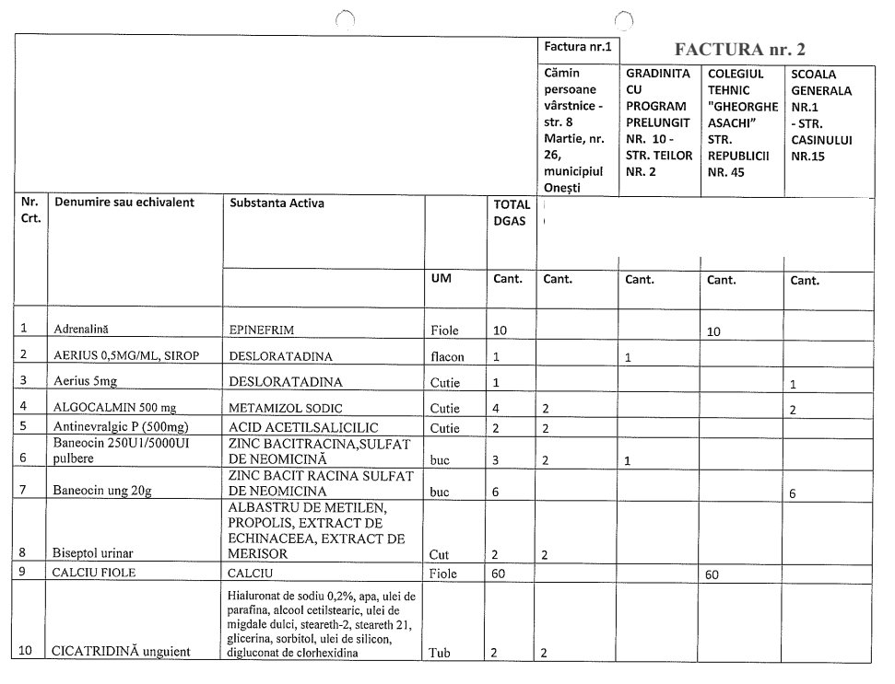
- Cerinta autoritatii contractante

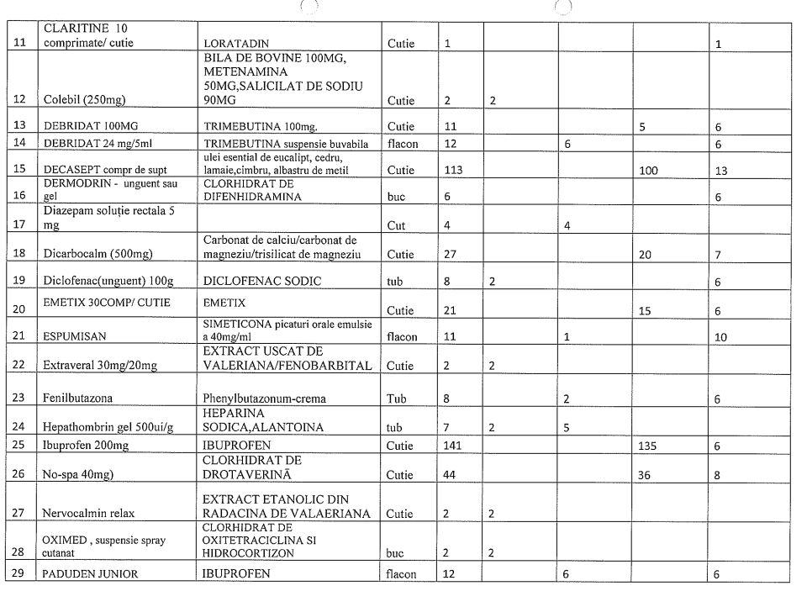

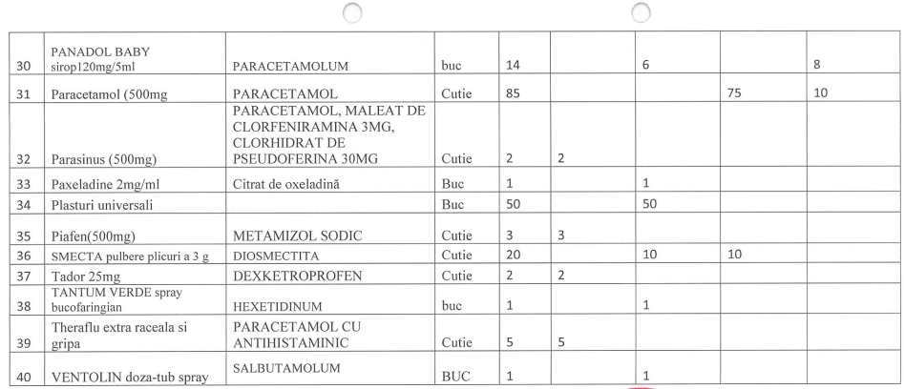

Prin prezenta propunere tehnică, ne asumăm respectarea integrală a listei de medicamente solicitate de autoritatea contractantă, identificate prin substanța activă, atât pentru Căminul pentru persoane vârstnice, cât și pentru Cabinetele medicale școlare, cu respectarea tuturor cantităților solicitate prin documentația de achizitie.

Data completării:_____/_____/_____

Subsemnatul ________________, în calitate de ____________________, legal autorizat să semnez
(semnatura autorizată) (calitatea de reprezentare)
oferta pentru şi în numele __________________________________________________.
(denumirea/numele operatorului)

FORMULARUL 6

OPERATORUL ECONOMIC
.........................................................................
(denumirea/numele)

DECLARATIE

Subsemnata/ul .....................................................................……. reprezentant legal al ................................................................... (denumire ofertant), declar pe proprie raspundere ca ne angajam ca pe parcursul indeplinirii contractului/angajamentului de livrare sa respectam obligatiile relevante din domeniile mediului, social si al relatiilor de munca care sunt in vigoare la nivelul Uniunii Europene, legislatia nationala, prin acorduri colective sau prin tratatele, conventiile si acordurile internationale în aceste domenii si care trebuie respectate pe parcursul indeplinirii contractului.

De asemenea, declar pe propria raspundere ca la elaborarea ofertei am tinut cont de obligatiile relevante din domeniile mediului, social si al relatiilor de munca care sunt in vigoare la nivelul Uniunii Europene, legislatia nationala, prin acorduri colective sau prin tratatele, conventiile si acordurile internationale în aceste domenii si care trebuie respectate pe parcursul indeplinirii contractului si am inclus in pretul de oferta costul pentru indeplinirea acestor obligatii.

Înteleg că în cazul în care această declaraţie nu este conformă cu realitatea sunt pasibil de încalcarea prevederilor legislaţiei penale privind falsul în declaraţii.

Data completării:_____/_____/________

Subsemnatul________________, în calitate de _______________, legal autorizat să semnez
(semnatura autorizată) (calitatea de reprezentare)
oferta pentru şi în numele __________________________________________________.
(denumirea/numele operatorului economic)

FORMULARUL 7
OFERTANT
.................................................................
[in cazul unei Asocieri, se va completa denumirea întregii Asocieri)

FORMULAR DE OFERTA

Către
MUNICIPIUL ONEȘTI, persoana juridica romana, cu sediul în Onesti, Bd. Oituz nr. 17, cod poștal 601032, jud. Bacău, România, Cod unic de inregistrare 4353250
Denumirea achizitiei publice:
Furnizare medicamente pentru cabinetele medicale scolare si camin pentru persoane varstnice
Cod CPV
33661100-2 Anestezice (rev.2)
33600000-6 Produse farmaceutice (rev.2)

1.Examinând documentele achizitiei publice, subsemnatul, reprezentanţi ai ofertantului ........................................................... (denumirea/numele ofertantului) ne oferim ca, în conformitate cu prevederile şi cerinţele cuprinse în documentaţia mai sus menţionată, să livreze medicamente , pentru suma de ...... (se completeaza de catre ofertant) ...... (suma în litere şi în cifre), suma care include TVA.

- Camin persoane varstnice pentru suma de ...... (se completeaza de catre ofertant) ......, suma care include TVA.
- Cabinete medicale scolare pentru suma de ...... (se completeaza de catre ofertant) ......, suma care include TVA.

2.Declaram ca valoarea totală ofertată, cu TVA inclus, reprezentând suma valorilor ofertate pentru căminul pentru persoane vârstnice și cabinetele medicale scolare, acopera integral toate produsele solicitate de autoritatea contractantă, în cantitățile și cu compoziția substanței active prevăzute tabelele din scrisoarea de intenție.
3.Ne angajăm ca în cazul în care oferta noastră este stabilită câştigătoare sa furnizam medicamentele in maximum 5 zile lucratoare de la comanda.
3. Ne angajăm să menţinem aceasta ofertă valabilă pentru o durată de 30 zile, (durata în litere şi cifre) respectiv până la data de.................... şi ea va rămâne obligatorie pentru noi .................................... (ziua/luna-anul) şi poate fi acceptată oricând înainte de expirarea perioadei de valabilitate.
Până la primirea comenzii/ordinului de incepere, aceasta ofertă, împreună cu comunicarea transmisă de dumneavoastră, prin care oferta noastră este acceptată ca fiind câştigătoare, vor constitui un contract angajant între noi.
Înţelegem că nu sunteţi obligaţi să acceptaţi oferta cu cel mai scăzut preţ sau orice sau orice ofertă primită.

In calitate de................................................. legal autorizat să semnez oferta pentru şi în numele ...........................................................................- (denumirea/ numele operatorului economic)

Data completării:_____/_____/________

Subsemnatul________________, în calitate de _______________, legal autorizat să semnez
(semnatura autorizată) (calitatea de reprezentare)
oferta pentru şi în numele __________________________________________________.
(denumirea/numele operatorului economic)

